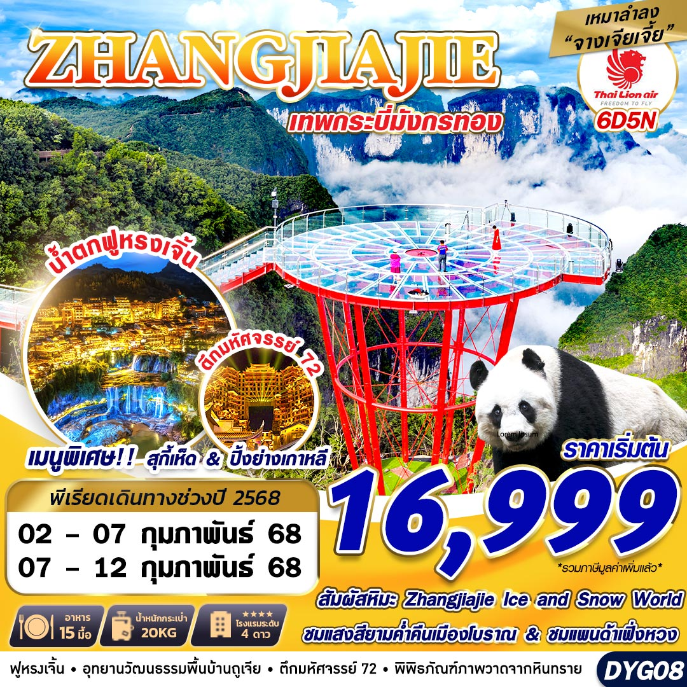

สายการบิน THAI LION AIR(SL) เหมาลำ



SL8822 : DMK 17.10 - DYG 21.40

น้ำหนักกระเป๋า 20 KG.
ถือขึ้นเครื่อง 5 KG.

SL8823 : DYG 22.40 - DMK 01.10+1

วันที่ | โปรแกรมทัวร์ | อาหาร |  |  | โรงแรม
วันที่ | โปรแกรมทัวร์ | เช้า | เที่ยง | เย็น | โรงแรม
1 | กรุงเทพฯ(ดอนเมือง) – ท่าอากาศยานต้าหยง – เมืองจางเจียเจี้ย – ชมตึกมหัศจรรย์ 72 |  |  |  | MELLOW HOTEL ระดับ 4 ดาวท้องถิ่นหรือเทียบเท่า
2 | เมืองโบราณเฟิ่งหวง – ล่องเรือลำน้ำถัวเจียง – ชมเมืองโบราณเฟิ่งหวงยามค่ำคืน |  |  |  | NIANWO HOTEL ระดับ 4 ดาวท้องถิ่นหรือเทียบเท่า
3 | สวนหมีแพนด้าเมืองเฟิ่งหวง – เดินทางไปเมืองฟูหรงเจิ้น – หมู่บ้านฟูหรงเจิ้น – ชมน้ำตกฟูหรงเจิ้นยามค่ำคืน |  |  |  | นำทุกท่านเข้าสู่ที่พัก XIANG RONG HOTEL ที่พักสไตล์ท้องถิ่นหรือเทียบเท่า
4 | เดินทางกลับเมืองจางเจียเจี้ย – ร้านยา – ภูเขาเจ็ดดาว (รวมกระเช้าไป-กลับ) – ทางเดินพื้นกระจก(รวมผ้าหุ้มรองเท้า) – เลือกซื้อ OPTIONโชว์นางจิ้งจอกขาว |  |  |  | MELLOW HOTEL ระดับ 4 ดาวท้องถิ่นหรือเทียบเท่า
5 | ร้านชา – ร้านหยก – เมืองหิมะ ZHANGJIAJIE ICE AND SNOW WORLD – เลือกซื้อ OPTION เทียนเหมินซานประตูสวรรค์ |  | สุกี้เห็ด | ปิ้งย่างเกาหลี | MELLOW HOTEL ระดับ 4 ดาวท้องถิ่นหรือเทียบเท่า
6 | ร้านยางพารา – พิพิธภัณฑ์ภาพวาดจากหินทราย – อุทยานวัฒนธรรมพื้นบ้านถูเจีย – เลือกซื้อ OPTION สะพานแก้วแห่งเมืองจางเจียเจี้ย – ท่าอากาศยานต้าหยง – กรุงเทพฯ(ดอนเมือง)
***รายการทัวร์อาจมีการเปลี่ยนแปลงตามความเหมาะสมโดยคำนึงถึงความปลอดภัยและผลประโยชน์ของลูกค้าเป็นหลัก***

DAY1 กรุงเทพฯ(ดอนเมือง) – ท่าอากาศยานต้าหยง – เมืองจางเจียเจี้ย – ชมตึกมหัศจรรย์ 72 (–/–/–)
14.00 คณะพร้อมกัน ณ ท่าอากาศยานดอนเมือง ชั้น 3 เคาน์เตอร์สายการบินไทยไลอ้อนแอร์ (SL) โดยมีเจ้าหน้าที่ของบริษัทฯคอยให้การต้อนรับ *กรุณาเผื่อเวลาในการเดินทางมายังสนามบิน เนื่องจากต้องใช้เวลาในการเช็คอิน สายการบินจะปิดให้ทำการเช็คอินก่อนเวลาบินประมาณ 1 ชั่วโมง*
ข้อควรทราบ : ประเทศจีนไม่อนุญาตให้นำอาหารสด จำพวก เนื้อสัตว์ พืช ผัก ผลไม้ เข้าประเทศ หากฝ่าฝืน จะมีโทษปรับและจับ ทั้งนี้ขึ้นอยู่กับดุลพินิจของเจ้าหน้าที่ศุลกากร ด่านตรวจคนเข้าเมือง
17.10 ออกเดินทางสู่ ท่าอากาศยานต้าหยง เมืองจางเจียเจี้ย ประเทศจีน โดยสายการบินไทยไลอ้อนแอร์ (SL) เที่ยวบินที่ SL8822 **อาจจะมีการเปลี่ยนแปลงไฟล์ทขึ้นอยู่กับสายการบิน**
** รวมน้ำหนักกระเป๋าโหลดใต้ท้องเครื่องไม่เกิน 20 ก.ก. และถือขึ้นเครื่องบินได้ไม่เกิน 5 ก.ก. **
21.40 เดินทางถึง ท่าอากาศยานต้าหยง เมืองจางเจียเจี้ย ประเทศจีน (เวลาท้องถิ่นเร็ว กว่าประเทศไทย 1 ชั่วโมง) นำท่านผ่านขั้นตอนการตรวจหนังสือเดินทาง และตรวจรับสัมภาระเรียบร้อย นำท่านเดินทางโดยรถบัส
นําท่านสู่ เมืองจางเจียเจี้ย หรือ เมืองต้าหยง เป็นหนึ่งในเมืองท่องเที่ยวที่สําคัญที่สุดของจีนซึ่งลือชื่อด้วยทรัพยากรการท่องเที่ยวที่มีเอกลักษณ์ของตนเองแหล่งท่องเที่ยวสําคัญใน เมืองจางเจียเจี้ยเป็นพื้นที่ป่าไม้ถึง 98% ซึ่งนับเป็นออกชิเจนทางธรรมชาติและเนื่องจากเป็นเมืองที่อยู่ห่างไกลที่น้อยคนจะเดินทางไปถึงอีกทั้งชาจางเจียเจี้ยผู้ซึ่งรักในธรรมชาติได้ดําเนินนโยบายอนุรักษ์ธรรมชาติอย่างมีประสิทธิผล เมืองจางเจียเจี้ยจึงประดุจดังดินแดนบริสุทธิ์ของโลกที่แห่งนี้ยังเป็นแหล่งชุมชนของ 33 ชนเผ่า เช่น ชนเผ่าถู่เจีย ชนเผ่าไป๋ และชนเผ่าเหมียว สภาพภูมิศาสตร์ที่มีเอกลักษณ์ทําให้วัฒนธรรมของชนเผ่าต่างๆได้รับการอนุรักษ์เป็นอย่างดี
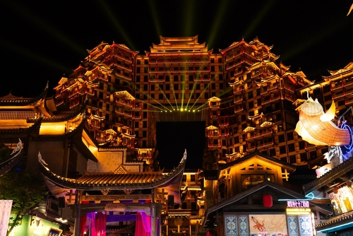
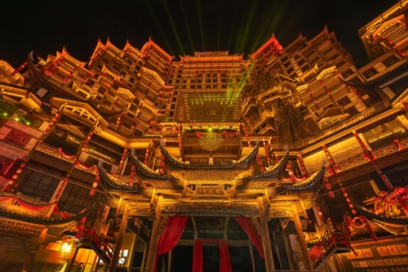
จากนั้นนำท่านชม ตึกมหัศจรรย์ 72 แห่งเมืองจางเจี่ยเจี้ย แลนด์มาร์คใหม่ล่าสุดที่เป็นเสมือนแม่เหล็กดึงดูคนักท่องเที่ยวและผู้มาเยือน ถูกสร้างขึ้นโดยนำเอาจุดเด่นของเมืองจางเจี่ยเจี้ยมารวมกัน โดยมีอาคารสูงที่สร้างจำลองถ้ำประตูสวรรค์ บ้านยกพื้นโบราณที่เป็นบ้านพื้นเมืองของชาวถู่เจีย นอกจากนี้ที่นี้ยังถูกออกแบบให้กลายเป็นแหล่งรวมของ รีสอร์ท โฮมสเตย์ ร้านอาหาร แผงสตรีทฟู้ด ผับบาร์ ร้านขายของที่ระลึก ที่ตกแต่งด้วยแสงสีสุดอลังการ (รวมบัตรเข้าชม)
นำทุกท่านเข้าสู่ที่พัก MELLOW HOTEL ระดับ 4 ดาวท้องถิ่นหรือเทียบเท่า

DAY2 เมืองโบราณเฟิ่งหวง – ล่องเรือลำน้ำถัวเจียง – ชมเมืองโบราณเฟิ่งหวงยามค่ำคืน (B/L/D)
เช้า รับประทานอาหาร ณ ห้องอาหารของโรงแรม
นำท่านออกเดินทางไปยัง เมืองเฟิ่งหวง เป็นเมืองที่ขึ้นอยู่กับเขตปกครองตนเองของชนเผ่าน้อยถูเจีย ตั้งอยู่ทางทิศตะวันตกของมณฑลหูหนาน
เที่ยง รับประทานอาหาร ณ ร้านอาหาร
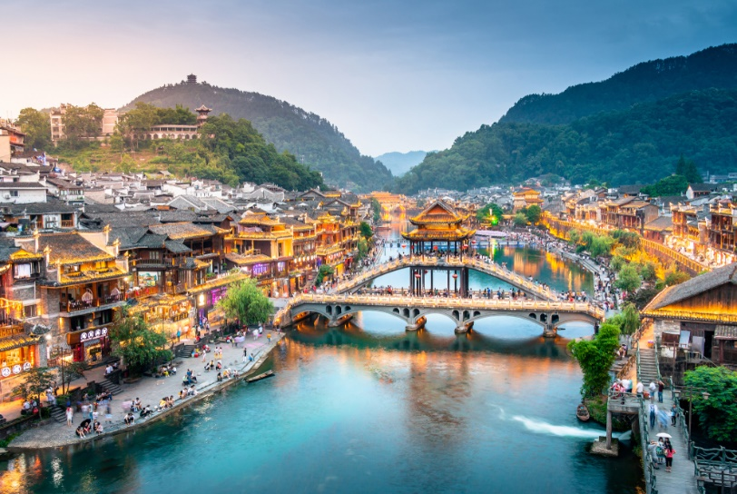
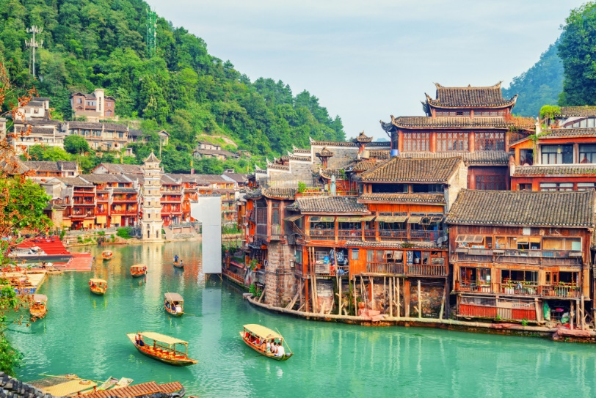
นำท่านชม เมืองโบราณเฟิ่งหวง มีโบราณสถานและโบราณวัตถุ ทางด้านวัฒนธรรมอันลํ้าค่า ที่ตกทอดมาจากราชวงศ์หมิงและชิง มี ถนนที่ปูด้วยหินสีเขียว 20 กว่าสาย มีกําแพงเมืองโบราณ “เฟิ่งหวงกู่ เฉิง” ซึ่งสร้างขึ้นในสมัยราชวงศ์ชิง จากนั้นชม หงเฉียว (สะพานสายรุ้ง) สะพานไม้โบราณที่มีหลังคาคลุม เหมือนสะพานข้ามคลองในเวนีส จุดเด่นอีกแห่งหนึ่งของเฟิ่งหวง คือ บ้านที่ยกพื้นสูงเรียงรายกันบนริมนํ้าที่ใสสะอาดจนเห็นก้นบึง เป็นทัศนียภาพที่สวยงามและเป็นที่นิยมชื่นชอบ ทั้งชาวจีนและชาวต่างประเทศ ล่องเรือตามลำน้ำถัวเจียง ชมบ้านเรือนสองฟากฝั่งแม่น้ำ สะพานโบราณอวดความเป็นธรรมชาติให้ท่านได้สัมผัสพร้อมเก็บภาพประทับใจไว้เป็นที่ระลึก ให้อิสระทุกท่านได้เดินชมแสงสีเมืองโบราณยามค่ำคืน
ค่ำ รับประทานอาหาร ณ ร้านอาหาร
นำทุกท่านเข้าสู่ที่พัก NIANWO HOTEL ระดับ 4 ดาวท้องถิ่นหรือเทียบเท่า

DAY3 สวนหมีแพนด้าเมืองเฟิ่งหวง – เดินทางไปเมืองฟูหรงเจิ้น – หมู่บ้านฟูหรงเจิ้น – ชมน้ำตกฟูหรงเจิ้นยามค่ำคืน (B/L/D)
เช้า รับประทานอาหาร ณ ห้องอาหารของโรงแรม
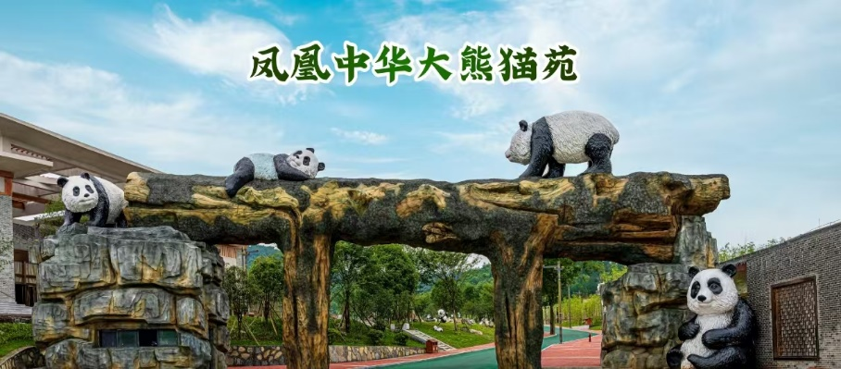
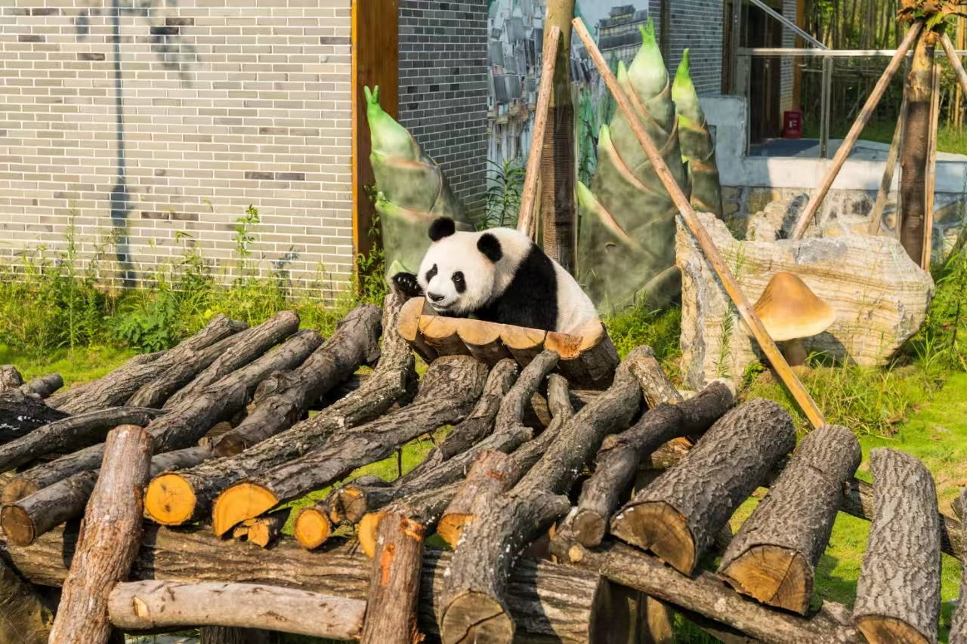
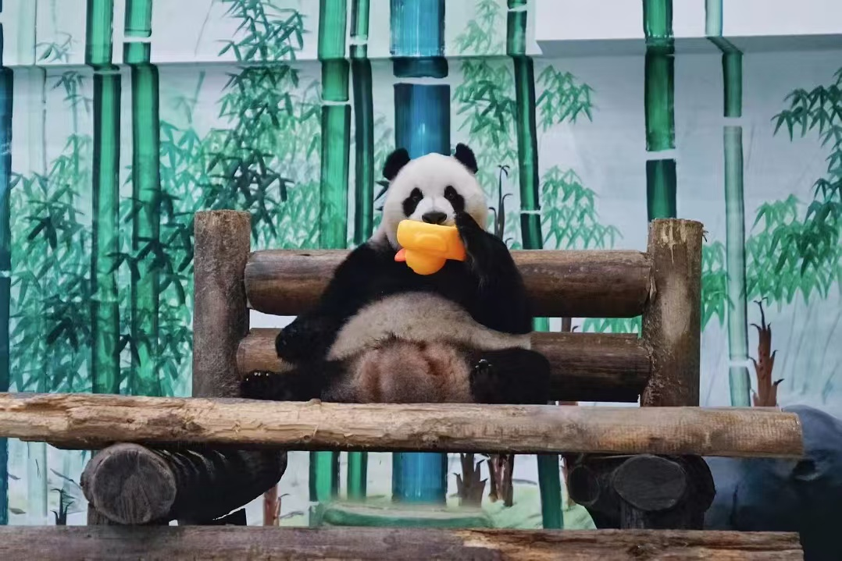
นำท่านเดินทางสู่ สวนหมีแพนด้าเมืองเฟิ่งหวง ให้ท่านชมการใช้ชีวิตของหมีแพนด้า ทั้งในโซนกลางแจ้งและโซนในห้องควบคุมอุณหภูมิ นอกจากนี้ยังมีสัตว์อื่นๆให้ท่านได้เดินชมอีกมากมาย
เที่ยง รับประทานอาหาร ณ ร้านอาหาร
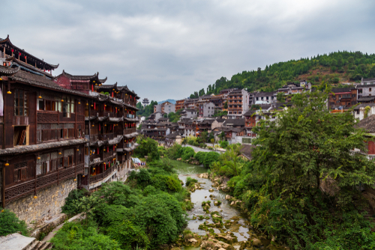
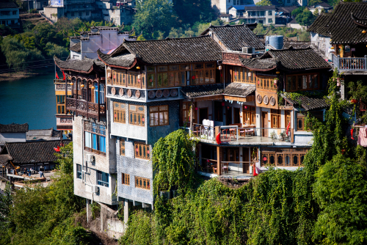
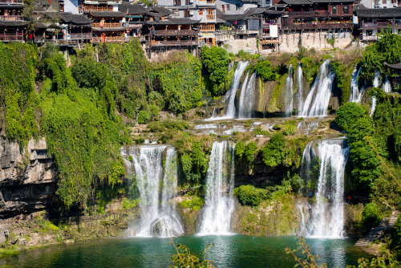
นำท่านเดินทางสู่ เมืองฟูหรงเจิ้น ซึ่งตั้งอยู่เขตปกครองตนเองเผ่าถู่เจียและเผ่าเหมียวเมืองเซียงซี ที่ถูกขนานนามว่า เมืองแห่งน้ำตก เนื่องจากสถานที่แห่งนี้ตั้งอยู่บนภูเขาสูง ที่รายล้อมด้วยสายน้ำที่ไหลผ่านบ้านเรือน จนกลายมาเป็นฉากสวยๆ ในภาพยนตร์เรื่อง HIBISCUS TOWN ที่ฉายในจีนเมืองปี 1986 ซึ่งสร้างชื่อเสียงให้กับทั้งภาพยนตร์และสถานที่แห่งนี้อย่างมาก
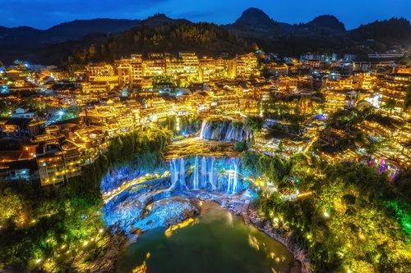
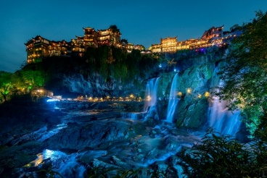
ให้อิสระท่านเดินชมวัฒนธรรมที่ หมู่บ้านฟูหรงเจิ้น ที่มีประวัติยาวนานกว่า 2,000 ปี เคยเป็นเมืองท่าสำคัญในสมัยราชวงศ์ฮั่น เมืองนี้ถูกทิ้งร้างไปหลายศตวรรษ แต่ได้รับการบูรณะขึ้นมาใหม่ในศตวรรษที่ 20 กลายเป็นแหล่งท่องเที่ยวยอดนิยมแห่งหนึ่งในประเทศจีนตั้งอยู่ริมแม่น้ำเซียงเหอ หมู่บ้านแห่งนี้เป็นที่รู้จักจากสถาปัตยกรรมจีนโบราณที่งดงาม ถนนหินกรวดที่คดเคี้ยว แม่น้ำที่ไหลผ่านกลางหมู่บ้าน และทิวทัศน์ภูเขาอันตระการตา จากนั้นนำท่านชม น้ำตกฟูหรงเจิ้น ซึ่งเป็นเอกลักษณ์ของเมืองฝูหรง เป็นน้ำตกที่อยู่ใจกลางเมือง ถ้ามองจากฝั่งตรงข้ามจะดูเสมือนว่าเมืองตั้งอยู่บนหน้าผาที่มีน้ำตกไหลอยู่ข้างล่าง น้ำตกนี้มีขนาดกว้างประมาณ 40 เมตร และสูงประมาณ 60 เมตร และนำท่านชมบรรยากาศของเมืองโบราณแห่งนี้ ให้อิสระทุกท่านสามารถมาเดินชมบรรยากาศตอนกลางคืนของเมืองโบราณที่ประดับแสง สี สวยงามอย่างยิ่ง
ค่ำ รับประทานอาหาร ณ ร้านอาหาร
นำทุกท่านเข้าสู่ที่พัก XIANG RONG HOTEL ที่พักสไตล์ท้องถิ่นหรือเทียบเท่า

DAY4 เดินทางกลับเมืองจางเจียเจี้ย – ร้านยา – ภูเขาเจ็ดดาว (รวมกระเช้าไป-กลับ) – ทางเดินพื้นกระจก(รวมผ้าหุ้มรองเท้า) – เลือกซื้อ OPTIONโชว์นางจิ้งจอกขาว (B/L/D)
เช้า รับประทานอาหาร ณ ห้องอาหารของโรงแรม (บริการแบบเซ็ตโต๊ะ)
นำท่านเดินทางกลับเมืองจางเจียเจี้ย ระหว่างทางนำท่านแวะ ร้านยา ชมครีมเป่าซู่ถัง หรือที่รู้จักกันดีในชื่อ บัวหิมะ สรรพคุณเป็นเลิศในด้านรักษาแผลไฟไหม้ พุพอง และแมลงกัดต่อย เป็นยาสามัญประจำบ้าน
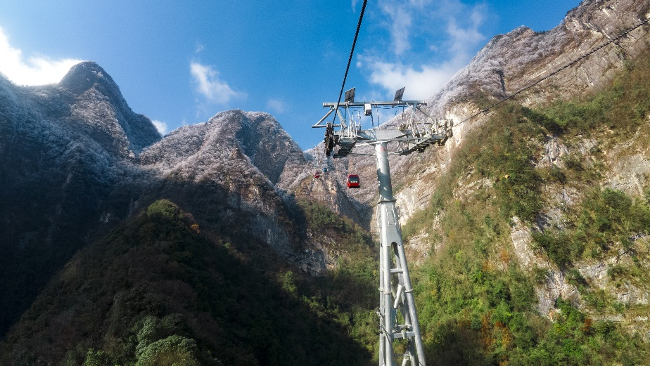
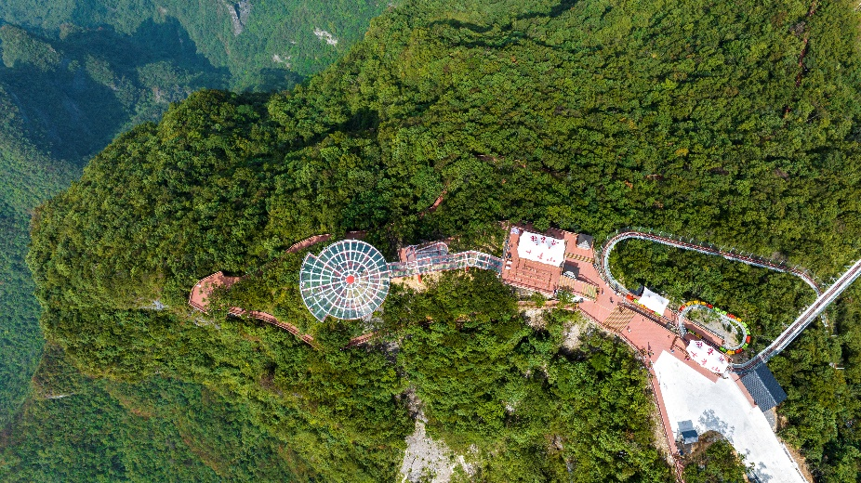
เที่ยง รับประทานอาหาร ณ ร้านอาหาร
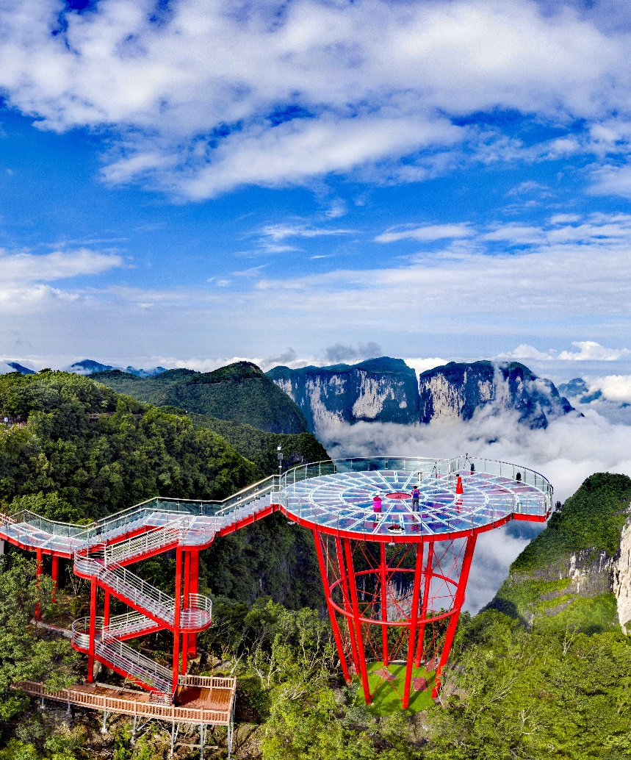
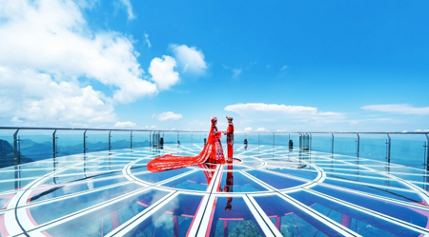
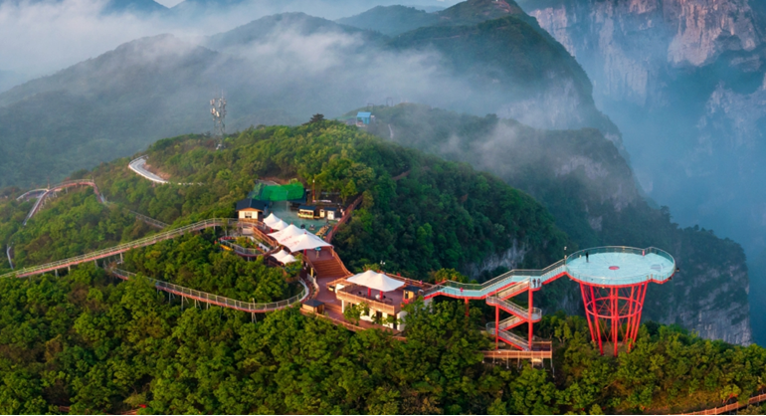
จากนั้นนำท่านเดินทางไป ภูเขาเจ็ดดาว (รวมกระเช้าไป-กลับ) เป็นที่เที่ยวใหม่จางเจียเจี้ย เป็นกลุ่มยอดเขาสูงตระหง่าน ทอดยาวข้ามแม่น้ำหลี่สุ่ยราวกับกำแพงกั้นในหมู่เขา ภูเขาที่มีความงดงามที่สุดคือ ภูเขาฉือชิง บริเวณจุดชมวิวของเขาเจ็ดดาวจะสามารถมองเห็นยอดเขาเทียนเหมินซานได้ ภูเขาล้อมรอบด้วยหน้าผา มีความสูงเฉลี่ย 1,400 เมตร และยอดเขาที่สูงที่สุดอยู่สูงจากระดับน้ำทะเล 1,528 เมตร บนยอดเขามียอดเขาสูงกว่า 7 ยอด ซึ่งกระจายตัวเป็นรูปดาวหมีใหญ่จึงได้ชื่อว่า "ภูเขาเจ็ดดาว"

ค่ำ รับประทานอาหาร ณ ร้านอาหาร
เลือกซื้อ OPTIONAL เสริม : ชมโชว์นางจิ้งจอกขาว(TIANMEN FOX FALRY SHOW) หากท่านได้มาเยือนจางเจียเจี้ยแล้ว นี่คืออีกหนึ่งการแสดงที่ท่านไม่ควรพลาด โชว์จะพูดถึงเรื่องราวอันสุดซึ้งของนางจิ้งจอกขาวและหนุ่มเก็บฟืนที่สร้างโดยผู้กำกับชื่อดังของจีน คือจางอี้โหมวที่ได้ทุ่มทุนเนรมิตเวทีการแสดงได้อย่างยิ่งใหญ่อลังการ ซึ่งเป็นโชว์กลางแจ้งที่มีฉากหลังคือเทือกเขาเทียนเหมินซานพร้อมนักแสดงคุณภาพกว่า 600 คน
*ในกรณีที่โชว์จิ้งจอกขาวปิดการแสดง ขออนุญาตปรับการเสนอเป็นโชว์ ROMANTIC ZHANGJIAJIE

นำทุกท่านเข้าสู่ที่พัก MELLOW HOTEL ระดับ 4 ดาวท้องถิ่นหรือเทียบเท่า

DAY5 ร้านชา – ร้านหยก – เมืองหิมะ ZHANGJIAJIE ICE AND SNOW WORLD – เลือกซื้อ OPTION เทียนเหมินซานประตูสวรรค์ (B/L/D)
เช้า รับประทานอาหาร ณ ห้องอาหารของโรงแรม
นำท่านเลือกซื้อผลิตภัณฑ์ท้องถิ่นที่ ร้านชา เครื่องดื่มที่นิยมกันอย่างแพร่หลายตามความเชื่อของคนชาวจีนซึ่งมีมาตั้งแต่สมัยโบราณ และ ร้านหยก ที่ชาวจีนมีความเชื่อว่าหยกเป็นอัญมณีล้ำค่ากว่าทองและเพชร เป็นสิริมงคลแก่ผู้ที่ได้มาครอบครอง ให้ท่านได้เลือกซื้อเป็นเครื่องประดับนำโชคตามอัธยาศัย
เที่ยง รับประทานอาหาร ณ ร้านอาหาร เมนูพิเศษ!! สุกี้เห็ด
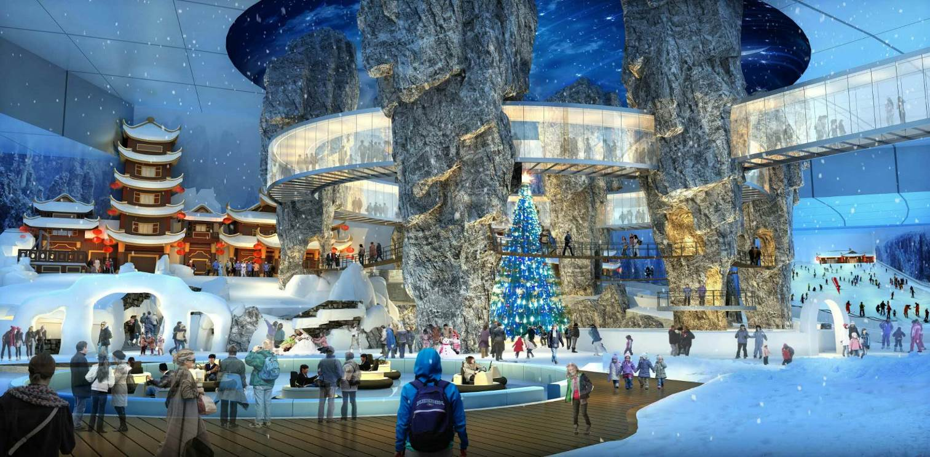
จากนั้นนำท่านเดินสนุกสุดเหวี่ยงที่ เมืองหิมะ ZHANGJIAJIE ICE AND SNOW WORLD (รวมตั๋วเข้าโซนสวนสนุก 2 ชั่วโมงและรวมค่าเช่าเสื้อกันหนาวแล้ว **แต่ไม่รวมค่าเช่าถุงมือและอุปกรณ์อื่นๆ **) เป็นสถานที่ท่องเที่ยวแห่งใหม่ มีพื้นที่มากกว่า 200 ไร่ ภายในปกคลุมไปด้วยน้ำแข็งและหิมะ ที่นักท่องเที่ยวสามารถเข้ามาสัมผัสบรรยากาศที่ปกคลุมไปด้วยหิมะและน้ำแข็งได้ตลอดทั้งปี นอกจากนี้มีกิจกรรมที่ให้เลือกสนุกหลากหลาย อาทิ สกี และ สโนว์บอร์ด การเล่นหิมะ สเก็ต BUMBER CAR และอื่นๆ อีกมากมาย และสิ่งที่ พิเศษสุดๆ พลาดไม่ได้กับการชมการแสดง FANTASTIC SNOW SHOW
ค่ำ รับประทานอาหาร ณ ร้านอาหาร เมนูพิเศษ!! ปิ้งย่างเกาหลี
เลือกซื้อ OPTIONAL TOUR เสริม : เทียนเหมินซาน เป็นภูเขาลือชื่อแห่งแรกที่ได้บันทึกไว้ในจดหมายเหตุประวัติศาสตร์ของเมืองจางเจียเจี้ย เนื่องจากหน้าผาสูงชันมีช่องโพรงลักษณะคล้ายประตูซึ่ง ก็คือช่องหินเทียนเหมิน (ประตูสวรรค์) ที่มีทัศนียภาพแปลกมหัศจรรย์และพบเห็นได้น้อยมากในโลกปัจจุบัน นำท่านขึ้นสู่เขาโดย นั่งกระเช้าขึ้น-ลง+บันไดเลื่อน หมายเหตุ : รายการนี้ไกด์จะดูความเหมาะสมของเวลา โดยการเลือกนั่งกระเช้าขึ้นและลงบันไดเลื่อน หรือเลือกขึ้นบันไดเลื่อนและลงกระเช้า ให้ท่านได้ชมความงามของภูเขานับร้อยยอดที่สูงเสียดฟ้า และชมเส้นทางขึ้นเขาที่มีโค้งถึง 99 โค้ง นำท่านเดินชมหน้าผาลอยฟ้าให้ท่านพิสูจน์ความสวยงามของหน้าผาที่งดงามที่สุดแห่งหนึ่งพร้อมกับความเสียวของ ทางเดินกระจก (รวมผ้าหุ้มรองเท้า) ที่มีระยะทางประมาณ 60 เมตร สร้างอยู่สูงกว่าระดับน้ำทะเลถึง 1.4 กิโลเมตร จากนั้นนำท่านลงบันไดเลื่อนมาจนถึง เทียนเหมินซาน หรือเรียกว่า ประตูสวรรค์ เป็น 1 ใน 4 ภูเขาที่สวยของ

นำทุกท่านเข้าสู่ที่พัก MELLOW HOTEL ระดับ 4 ดาวท้องถิ่นหรือเทียบเท่า

DAY6 ร้านยางพารา – พิพิธภัณฑ์ภาพวาดจากหินทราย – อุทยานวัฒนธรรมพื้นบ้านถูเจีย – เลือกซื้อ OPTION สะพานแก้วแห่งเมืองจางเจียเจี้ย – ท่าอากาศยานต้าหยง – กรุงเทพฯ(ดอนเมือง) (B/L/D)
เช้า รับประทานอาหาร ณ ห้องอาหารของโรงแรม
นำท่านชม ร้านยางพารา ให้ท่านเลือกชมผลิตภัณฑ์เพื่อสุขภาพอาทิ หมอนจากยางพารา ที่นอน เป็นของฝาก
จากนั้นนำท่านไปยัง พิพิธภัณฑ์ภาพวาดจากหินทราย “จิ่วเซิงฮว่าเยี่ยน” ภายในพิพิภัณฑ์มีการจัดแสดงผลงานที่มีคุณค่าทางศิลปะของศิลปินแก่งชาตินามว่า ลี่จวินเซิง ซึ่งผลงานของเขาทุกชิ้นจะเป็นภาพเขียนด้วยมือที่ใช้หินทราย และสีธรรมชาติที่สกัดจากเปลือกไม้ ใบไม้ เป้นวัตถุดิบในการเขียน ซึ่งภาพเขียนเหล่านี้นอกจากจะทรงคุณค่าทางศิลปะ
เที่ยง รับประทานอาหาร ณ ร้านอาหาร
นำท่านไปชม อุทยานวัฒนธรรมพื้นบ้านถูเจีย ตั้งอยู่ในเขตหยงติง อุทยานแห่งนี้สร้างขึ้นในปี 2000 ครอบคลุมพื้นที่ 5 เฮกตาร์ เป็นการจำลองหมู่บ้านถูเจียทั่วไป รวมถึงประเพณีพื้นบ้าน สถาปัตยกรรม อาหาร เกษตรกรรม การทหาร และศิลปะ
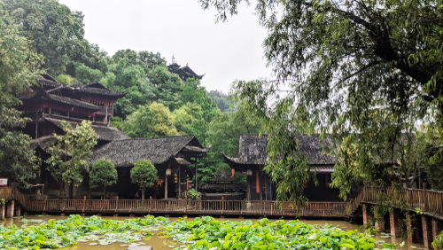
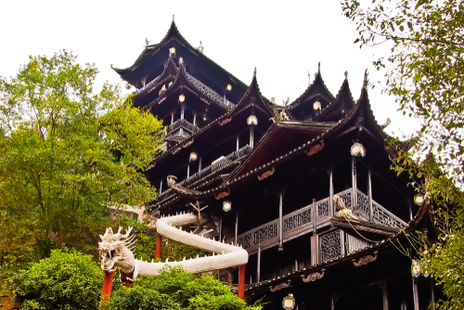
ค่ำ รับประทานอาหาร ณ ร้านอาหาร
เลือกซื้อ OPTIONAL เสริม : สะพานแก้วแห่งเมืองจางเจียเจี้ย เหนือแคนยอนที่มีความสูงเหนือพื้นดินกว่า 980 ฟุต และมีความยาวกว่า 400 เมตร ออกแบบโดย Haim Dotan นักออกแบบชื่อดังจากประเทศอิสราเอล ซึ่งสะพานแก้วแห่งนี้ทำหน้าที่เป็นทางเชื่อมสองหน้าผาเข้าด้วยกัน นอกจากนี้จุดกลางสะพานยังมีกิจกรรมอย่างบันจี๊จั้มและซิบไลน์ให้ท้าทายความเสียวแบบสุดขีดอีกด้วย
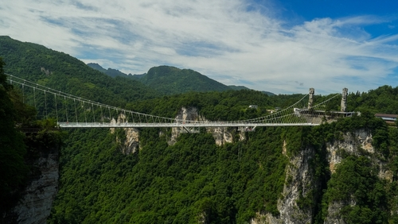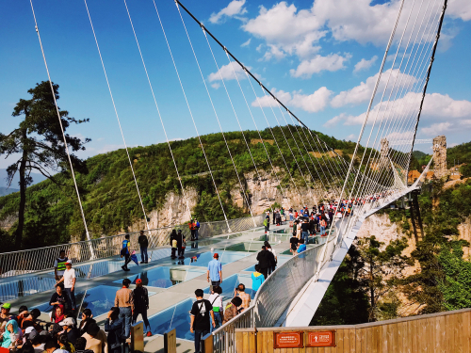

ได้เวลาอันสมควรเดินทางไปยัง ท่าอากาศยานต้าหยง เมืองจางเจียเจี้ย ประเทศจีน
22.40 ออกเดินทางสู่ ท่าอากาศยานดอนเมือง โดย สายการบินไทยไลอ้อนแอร์ (SL) เที่ยวบินที่ SL8823
**อาจจะมีการเปลี่ยนแปลงไฟล์ทขึ้นอยู่กับสายการบิน**
** รวมน้ำหนักกระเป๋าโหลดใต้ท้องเครื่องไม่เกิน 20 ก.ก. และถือขึ้นเครื่องบินได้ไม่เกิน 5 ก.ก. **
01.10 เดินทางถึง ท่าอากาศยานดอนเมือง ประเทศไทย โดยสวัสดิภาพพร้อมความประทับใจ

อัตราค่าบริการ
กำหนดการเดินทาง | ผู้ใหญ่ ห้องละ  2-3 ท่าน อัตราท่านละ | พักเดี่ยว  เพิ่มอัตรา ท่านละ
02 - 07 กุมภาพันธ์ 2568 | 16,999 | 4,500
07 - 12 กุมภาพันธ์ 2568 | 16,999 | 4,500
โปรแกรมนี้ไม่มีราคาสำหรับ JOIN LAND (ไม่ใช้ตั๋วเครื่องบิน)
** อัตรานี้ยังไม่รวมค่าทิปพนักงานขับรถ หัวหน้าทัวร์ และ มัคคุเทศก์ท้องถิ่น ตามธรรมเนียม 2,000 บาทต่อ ทริป ต่อ ลูกค้า ผู้เดินทาง 1 ท่าน รวมไปถึงเด็ก ยกเว้นเด็กอายุไม่ถึง 2 ปี ณ วันเดินทางกลับ (Infant) ทั้งนี้ท่านสามารถให้มากกว่านี้ได้ตามความเหมาะสมและความพึงพอใจของท่าน โดยส่วนนี้ ทางบริษัทขอสงวนสิทธิ์ในการเรียกเก็บก่อนเดินทางทุกท่าน ที่สนามบิน ในวันเช็คอิน **

** ราคาทัวร์เป็นราคารวมลงร้านรัฐบาล ถ้าไม่ประสงค์จะลงร้านต้องจ่ายร้านละ 300 หยวน**

** ราคาเด็กอายุไม่ถึง 2 ปี ณ วันเดินทางกลับ (Infant) ท่านละ 4,500 บาท **
(ไม่มีที่นั่งบนเครื่องบิน และไม่มีเตียง)

อัตราค่าบริการนี้ รวม
- ค่าบัตรโดยสารโดยเครื่องบิน (ตั๋ว) ไป และ กลับพร้อมคณะ ชั้นประหยัด (ECONOMY CLASS) รวมถึงค่าภาษีสนามบินและค่าภาษีน้ำมันทุกแห่ง กรณีต้องการอัพเกรด UPGRADE ใช้วีลแชร์ (WHEEL CHAIR) หรือ เปลี่ยนแปลงบัตรโดยสาร ไม่ว่าเที่ยวใด เที่ยวหนึ่ง กรุณาติดต่อเจ้าหน้าที่เป็นกรณีพิเศษ ทางบริษัทของสงวนสิทธิ์ในการเรียกเก็บค่าใช้จ่ายตามจริงที่เกิดขึ้นกับผู้เดินทาง
- ค่าธรรมเนียมการน้ำหนักกระเป๋าสำหรับโหลดใต้ท้องเครื่องไม่เกิน 20 ก.ก. 1 ชิ้นเท่านั้น และถือขึ้นเครื่องบินได้น้ำหนักไม่เกิน 7 ก.ก. ต่อท่าน (ตามเงื่อนไขของสายการบิน)
- ภาษีมูลค่าเพิ่ม 7 % (เฉพาะค่าบริการ)
- ภาษีหัก ณ ที่จ่าย 3 % (เฉพาะค่าบริการ)
- ค่ารถโค้ชปรับอากาศตลอดเส้นทางตามรายการระบุ (ยังไม่รวมทิปพนักงานขับรถ)
- ค่าเข้าชมสถานที่ตามที่ระบุในโปรแกรมท่องเที่ยว
- มัคคุเทศก์และหัวหน้าทัวร์นำเที่ยวตลอดการเดินทาง
- ค่าอาหาร ตามรายการที่ระบุในโปรแกรมการเดินทาง
- ค่าโรงแรมที่พักระดับมาตรฐานตามรายการที่ระบุ (พัก 2-3 ท่าน ต่อ ห้อง กรณีพัก 3 ท่านจะเป็นเตียงเสริม 1 ท่าน) ในกรณีมีงานเทรดแฟร์ การแข่งขันกีฬา หรือ กิจกรรมอื่นๆ ที่ทำให้โรงแรมตามรายการที่ระบุเต็ม ทางบริษัทขอสงวนสิทธิ์ในการปรับเปลี่ยนโรงแรมที่พัก ไปเป็นเมืองใกล้เคียงแทน อ้างอิงมาตรฐานคุณภาพและความเหมาะสมเดิม โดยคำนึงถึงประโยชน์ของลูกค้าเป็นสำคัญ ทางบริษัทไม่มีนโยบายจัดคู่นอนให้กับลูกค้าที่ไม่รู้จักกันมาก่อน เช่น กรณีที่ท่านเดินทาง 1 ท่าน จำเป็นต้องชำระค่าห้องพักเดี่ยวตามที่ระบุ
- ประกันอุบัติเหตุระหว่างการเดินทาง วงเงินท่านละ 1,000,000 บาท (เงื่อนไขตามกรมธรรม์)

อัตราค่าบริการนี้ ไม่รวม
- ค่ามินิบาร์ในห้องพัก(ถ้ามี) และค่าใช้จ่ายส่วนตัว นอกเหนือจากที่ระบุในรายการ
- ค่าอาหารสำหรับท่านที่ทานเจ มังสวิรัติ หรืออาหารสำหรับมุสลิม
- ค่าธรรมเนียมการเข้าชมสถานที่ของชาวต่างชาติที่เพิ่มเติมตามการจ่ายจริง
- ไม่รวมค่าธรรมเนียมในกรณีที่กระเป๋าสัมภาระที่มีน้ำหนักเกินกว่าที่สายการบินนั้นๆกำหนดหรือสัมภาระใหญ่เกินขนาดมาตรฐาน
- ค่าธรรมเนียมการจองที่นั่งบนเครื่องบินตามความต้องการเป็นกรณีพิเศษหากสามารถทำได้ ทั้งนี้ขึ้นอยู่กับสายการบิน และ รุ่นของเครื่องบินแต่ละไฟล์ทที่ใช้บิน ซึ่งอาจเปลี่ยนแปลงได้อยู่ที่สายการบินเป็นผู้กำหนด
- ค่าภาษีน้ำมัน ที่สายการบินเรียกเก็บเพิ่ม ภายหลังจากทางบริษัทฯได้ออกตั๋วเครื่องบินไปแล้ว
- VAT 7% และภาษีหัก ณ ที่จ่าย 3% กรณีต้องการออกใบเสร็จรับเงินในนามบริษัท
- ค่าทิปพนักงานขับรถ หัวหน้าทัวร์ และ มัคคุเทศก์ท้องถิ่น ตามธรรมเนียม 2,000 บาท ต่อ ทริป ต่อ ลูกค้า ผู้เดินทาง 1 ท่าน รวมไปถึงเด็ก ยกเว้นเด็กอายุไม่ถึง 2 ปี ณ วันเดินทางกลับ (Infant) ทั้งนี้ท่านสามารถให้มากกว่านี้ได้ตามความเหมาะสมและความพึงพอใจของท่าน โดยส่วนนี้ ทางบริษัทขอสงวนสิทธิ์ในการเรียกเก็บก่อนเดินทางทุกท่าน ที่สนามบิน ในวันเช็คอิน
- ค่าวีซ่าเดี่ยวและวีซ่ากรุ๊ปเข้าประเทศจีน ** ในกรณีรัฐบาลจีนประกาศยกเลิกฟรีวีซ่า ไม่ว่าด้วยสาเหตุใดๆทั้งสิ้น ผู้เดินทางจะต้องเสียค่าใช้จ่ายในการทำวีซ่าด้วยตนเอง**

เงื่อนไขการจอง
- เนื่องจากโปรแกรมนี้เป็นโปรแกรมราคาพิเศษ ทางบริษัทขอสงวนสิทธิ์เรียกเก็บค่าบริการ เต็มจำนวน 100% เท่านั้น กรุณาชำระค่าทัวร์ ก่อนออกเดินทาง

เงื่อนไขการยกเลิก และ เปลี่ยนแปลงการเดินทาง
- ยกเลิกก่อนการเดินทางตั้งแต่ 30 วันขึ้นไป คืนเงินค่าทัวร์โดยหักค่าใช้จ่ายที่เกิดขึ้นจริง *ในกรณีที่วันเดินทางตรงกับวันหยุดนักขัตฤกษ์ ต้องยกเลิกก่อน 45 วัน*
- ยกเลิกก่อนการเดินทาง 15-29 วัน คืนเงิน 50%ของค่าทัวร์ หรือหักค่าใช้จ่ายตามจริง เช่น ค่ามัดจำตั๋วเครื่องบิน โรงแรม และค่าใช้จ่ายจำเป็นอื่นๆ
- ยกเลิกก่อนการเดินทางน้อยกว่า 15วัน ขอสงวนสิทธิ์ไม่คืนเงินค่าทัวร์ที่ชำระแล้วทั้งหมด
- กรณีมีเหตุยกเลิกทัวร์ โดยไม่ใช่ความผิดของบริษัททัวร์ เช่น มีนโยบายห้ามการเข้าออกของแต่ละประเทศ หรือการยกเลิกเที่ยวบินโดยสายการบิน บริษัทจะเก็บเป็นเครดิตหรือเลื่อนการเดินทางในพีเรียดถัดไปให้กับลูกค้า โดยยึดตามนโยบายของสายการบินและโรงแรม และไม่สามารถคืนเงินได้ทุกกรณี

ทางบริษัทฯ ขอสงวนสิทธิความรับผิดชอบใด ๆ ทั้งสิ้นในกรณีดังต่อไปนี้
- หากเกิดกรณีความล่าช้าจากสายการบิน, การประท้วง, การนัดหยุดงาน, การก่อจลาจล, การปิดด่าน,ภัยธรรมชาติ หรือกรณีที่ท่านถูกปฏิเสธการเข้าหรือออกเมืองจากเจ้าหน้าที่ตรวจคนเข้าเมืองหรือเจ้าหน้าที่กรมแรงงานทั้งจากไทยและต่างประเทศ ซึ่งอยู่นอกเหนือความรับผิดชอบของบริษัทฯ
- หากท่านใช้บริการของทางบริษัทฯ ไม่ครบ อาทิ ไม่เที่ยวบางรายการ, ไม่ทานอาหารบางมื้อ เพราะค่าใช้จ่ายทุกอย่างทางบริษัทฯ ได้ชำระค่าใช้จ่ายให้ตัวแทนต่างประเทศแบบเหมาขาดก่อนออกเดินทางแล้ว
- หากเกิดทรัพย์สินสูญหายจากการโจรกรรมและ/หรือ เกิดอุบัติเหตุสูญหายที่เกิดจากความประมาทของตัวนักท่องเที่ยวเอง
- ตั๋วเครื่องบินเป็นตั๋วราคาพิเศษ หากท่านไม่เดินทางพร้อมคณะไม่ว่าจะด้วยเหตุใดก็ตาม ไม่สามารถนำมาเลื่อนวันเดินทางหรือคืนเงินได้
- หนังสือเดินทางต้องมีอายุเหลือใช้งานอย่างน้อย 6 เดือน บริษัทฯไม่รับผิดชอบหากอายุเหลือไม่ถึงและไม่สามารถเดินทางออกนอกประเทศได้

เงื่อนไขสำคัญอื่นๆที่ควรทราบก่อนการเดินทาง
- คณะจะสามารถออกเดินทางได้ตามจำเป็นต้องมีขึ้นต่ำ อย่างน้อย 35 ท่าน หากต่ำกว่ากำหนด คณะจะไม่สามารถเดินทางได้ หากผู้เดินทางทุกท่านยินดีที่จะชำระค่าบริการเพิ่มเพื่อให้คณะเดินทางได้ ทางบริษัทยินดีที่จะประสานงาน เพื่อให้ทุกท่านเดินทางตามความประสงค์ต่อไป
- ทางบริษัทขอสงวนสิทธิ์ในการงดออกเดินทาง หรือ เลื่อนการเดินทางไปในพีเรียดวันอื่นต่อไป โดยทางบริษัทฯ จะแจ้งให้ท่านทราบล่วงหน้าเพื่อวางแผนการเดินทางใหม่อีกครั้ง ทั้งนี้ ก่อนคอนเฟิร์มลางาน กรุณาติดต่อเจ้าหน้าที่เป็นกรณีพิเศษทุกครั้งหากท่านลางานแล้วไม่สามารถเปลี่ยนแปลงได้
- กรณีที่ท่านต้องออกบัตรโดยสารภายใน (ตั๋วภายในประเทศ เช่น ตั๋วเครื่องบิน , ตั๋วรถทัวร์ , ตั๋วรถไฟ) กรุณาติดต่อสอบถามเพื่อยืนยันกับเจ้าหน้าที่ก่อนทุกครั้ง และควรจองบัตรโดยสารภายในที่สามารถเลื่อนวันและเวลาเดินทางได้ เพราะมีบางกรณีที่สายการบินอาจมีการปรับเปลี่ยนไฟล์ทบิน หรือ เวลาบิน โดยไม่แจ้งให้ทราบล่วงหน้า ทั้งนี้ขึ้นอยู่กับฤดูกาล สภาพภูมิกาศ และ ตารางบินของท่าอากาศยานเป็นสำคัญเท่านั้น สิ่งสำคัญ ท่านจำเป็นต้องมาถึงสนามบินเพื่อเช็คอินก่อนเครื่องบิน อย่างน้อย 5 ชั่วโมง โดยในส่วนนี้หากเกิดความเสียหายใดๆบริษัทขอสงวนสิทธิ์ในการไม่รับผิดชอบค่าใช้จ่ายที่เกิดขึ้นใดๆทั้งสิ้น
- อาจจะมีการเปลี่ยนแปลงไฟล์ทบิน จากสายการบิน จะแจ้งให้ท่านทราบอีกครั้งก่อนการเดินทาง

- กรณีที่ท่านเป็นอิสลาม ไม่ทานเนื้อสัตว์ หรือ แพ้อาหารบางประเภท กรุณาแจ้งเจ้าหน้าที่เป็นกรณีพิเศษ
- กรณีผู้เดินทางต้องการความช่วยเหลือเป็นพิเศษ อาทิเช่น ใช้วีลแชร์ (WHEEL CHAIR) กรุณาแจ้งบริษัทฯ อย่างน้อย 7 วันก่อนการเดินทาง หรือตั้งแต่ที่ท่านเริ่มจองทัวร์ เพื่อให้ทางบริษัทประสานงานกับสายการบินเพื่อจัดเตรียมล่วงหน้า กรณีมีค่าใช้จ่ายเพิ่มเติม ทางบริษัทของสงวนสิทธิ์ในการเรียกเก็บค่าใช้จ่ายตามจริงที่เกิดขึ้นกับผู้เดินทาง
- กรุณาส่งรายชื่อผู้เดินทาง พร้อมสำเนาหน้าแรกของหนังสือเดินทางทุกท่านให้กับเจ้าหน้าที่หลังจากชำระเงินกรณีที่ท่านเดินทางเป็นครอบครัว (หลายท่าน) กรุณาแจ้งรายนามคู่นอนกับเจ้าหน้าที่ให้ทราบ
- กรณีที่ออกบัตรโดยสาร (ตั๋ว) เรียบร้อยแล้ว มีรายละเอียดส่วนใดผิด ทางบริษัทขอสงวนสิทธิ์ในการรับผิดชอบไม่ว่าส่วนใดส่วนหนึ่ง หากท่านไม่ดำเนินการส่งสำเนาหน้าแรกของหนังสือเดินทางให้ทางบริษัทเพื่อใช้ในการออกบัตรโดยสาร
- หลังจากท่านชำระค่าทัวร์ครบตามจำนวนเรียบร้อยแล้ว ทางบริษัทจะนำส่งใบนัดหมายและเตรียมตัวการเดินทางให้ท่านอย่างน้อย 3 หรือ 7 วัน ก่อนออกเดินทาง
- อัตราทัวร์นี้ เป็นอัตราสำหรับบัตรโดยสารเครื่องบินแบบหมู่คณะ (ตั๋วกรุ๊ป) ท่านจะไม่สามารถเลื่อนไฟล์ท วัน ไป หรือ กลับส่วนใดได้ จำเป็นจะต้องไป และ กลับ ตามกำหนดการเท่านั้น หากต้องการเปลี่ยนแปลงกรุณาติดต่อเจ้าหน้าที่เป็นกรณีพิเศษ
- ทางบริษัทไม่มีนโยบายจัดคู่นอนให้กับลูกค้าที่ไม่รู้จักกันมาก่อน เช่น กรณีที่ท่านเดินทาง 1 ท่าน จำเป็นต้องชำระค่าห้องพักเดี่ยวตามที่ระบุ
- หนังสือเดินทาง หรือ พาสปอร์ต ต้องมีอายุใช้งานได้คงเหลือไม่น้อยกว่า 6 เดือน ณ วันกลับ
- ฤดูหนาวในต่างประเทศ มีข้อควรระวัง สภาพอากาศจะมืดเร็วกว่าปกติ สี่โมงเย็นก็จะเริ่มมืดแล้ว สถานที่ท่องเที่ยวต่างๆ จะปิดเร็วกว่าปกติ ประมาณ 1-2 ช.ม. การเดินทางควรเผื่อเวลาให้เหมาะสม และ หากมีสถานที่ท่องเที่ยวกลางแจ้ง เวลาเดินบนหิมะ อาจลื่นได้ต้องใช้ความระมัดระวังในการเดินเป็นอย่างสูง หรือ ใช้รองเท้าที่สามารถเดินบนหิมะได้ แว่นกันแดดควร เมื่อแสงแดดกระทบหิมะจะสว่างสะท้อนเข้าตา อาจทำให้ระคายเคืองตาได้
- ทางบริษัทขอสงวนสิทธิ์เปลี่ยนแปลงโปรแกรมได้ตามความเหมาะสม เนื่องจากฤดูกาล สภาพภูมิอากาศ เหตุการทางการเมือง การล่าช้าของสายการบิน เงื่อนไขการให้บริการของรถในแต่ละประเทศ เป็นต้น โดยส่วนนี้ทางบริษัทจะคำนึงถึงประโยชน์ของลูกค้าเป็นสำคัญ หากกรณีที่จำเป็นจะต้องมีค่าใช้จ่ายเพิ่ม ทางบริษัทจะแจ้งให้ทราบล่วงหน้า
- เนื่องจากการเดินทางท่องเที่ยวในครั้งนี้ เป็นการชำระแบบเหมาจ่ายขาดกับบริษัทตัวแทนในต่างประเทศ ทางบริษัทจึงขอสงวนสิทธิ์ ไม่สามารถขอรับเงินคืนได้ในบริการบางส่วน หรือ ส่วนใดส่วนหนึ่งที่ท่านไม่ต้องการได้รับบริการ หากระหว่างเดินทาง สถานที่ท่องเที่ยวใดที่ไม่สามารถเข้าชมได้ ไม่ว่าด้วยสาเหตุใดก็ตาม ทางบริษัทขอสงวนสิทธิ์ในการไม่สามารถคืนค่าใช้จ่ายไม่ว่าส่วนใดส่วนหนึ่งให้ท่าน เนื่องจากทางบริษัทได้ทำการจองและถูกเก็บค่าใช้จ่ายแบบเหมาจ่ายไปล่วงหน้าทั้งหมดแล้ว
- กรณีที่ท่านถูกปฎิเสธการเดินทางเข้าเมือง ทางบริษัทขอสงวนสิทธิ์ไม่รับผิดชอบค่าใช้จ่ายที่จะเกิดขึ้นตามมา และ จะไม่สามารถคืนเงินค่าทัวร์ที่ท่านชำระเรียบร้อยแล้วไม่ว่าส่วนใดส่วนหนึ่ง
- หากวันเดินทาง เจ้าหน้าที่สายการบิน หรือ ด่านตรวจคนออก และ เข้าเมือง ตรวจพบ หนังสือเดินทาง
(พาสปอร์ต) ของท่านชำรุดแม้เพียงเล็กน้อย เช่น เปียกน้ำ ขาดไปหน้าใดหน้าหนึ่ง มีหน้าใดหน้าหนึ่งหายไป มีกระดาษหน้าใดหน้าหนึ่งหลุดออกมา มีรอยแยกระหว่างสันของเล่มหนังสือเดินทาง เป็นต้น ไม่ว่ากรณีใดๆทั้งสิ้น ทางสายการบิน หรือ เจ้าหน้าที่ด่านตรวจคนออก และ เข้าเมือง มีสิทธิ์ไม่อนุญาตให้ท่านเดินทางต่อไปได้ ดังนั้นกรุณาตรวจสอบ และ ดูแล หนังสือเดินทางของท่านให้อยู่ในสภาพดีอยู่ตลอดเวลา ขณะเดินทาง กรณีชำรุด กรุณาติดต่อกรมการกงสุลกระทรวงการต่างประเทศเพื่อทำหนังสือเดินทางฉบับใหม่ โดยใช้ฉบับเก่าไปอ้างอิง และ ยืนยันด้วย พร้อมกับแจ้งมาที่บริษัทเร็วที่สุด เพื่อยืนยันการเปลี่ยนแปลงข้อมูลหนังสือเดินทาง หากท่านได้ส่งเอกสารมาที่บริษัทเรียบร้อยแล้ว กรณีที่ยังไม่แ (ตั๋วเครื่องบิน) ท่านสามารถเปลี่ยนแปลงได้ไม่มีค่าใช้จ่าย แต่หากออกบัตรโดยสาร (ตั๋วเครื่องบิน) เรียบร้อยแล้ว ทางบริษัทขอสงวนสิทธิ์ในการเรียกเก็บค่าใช้จ่ายที่เกิดขึ้นจริงทั้งหมด ซึ่งโดยส่วนใหญ่ตั๋วเครื่องบินแบบกรุ๊ปจะออกก่อนออกเดินทางประมาณ 14-20 วัน ทั้งนี้ขึ้นอยู่กับกระบวนการและขั้นตอนของแต่ละคณะ
- เกี่ยวกับที่นั่งบนเครื่องบิน เนื่องจากบัตรโดยสาร (ตั๋ว) เป็นลักษณะของคณะ (กรุ๊ป อัตราพิเศษ) สายการบิน ขอสงวนสิทธิ์ในการเลือกที่นั่งบนเครื่องบิน กรณีลูกค้าเดินทางด้วยกัน กรุณาเช็คอินพร้อมกัน และ สายการบินจะพยายามที่สุดให้ท่านได้นั่งด้วยกัน หรือ ใกล้กันให้มากที่สุด
- ข้อมูลเพิ่มเติมเกี่ยวกับห้องพักในโรงแรมที่พัก เนื่องจากการวางแปลนแบบห้องพักของแต่ละโรงแรมแตกต่างกัน จึงอาจทำให้ห้องพักแบบห้องพักเดี่ยว (SINGLE) และห้องคู่ (TWIN/DOUBLE) และ ห้องพักแบบ 3 ท่าน (TRIPLE) จะแตกต่างกัน บางโรงแรม ห้องพักแต่ละแบบอาจจะอยู่คนละชั้นกัน (ไม่ติดกันเสมอไป)
- ขอสงวนสิทธิ์การเก็บค่าน้ำมันและภาษีสนามบินทุกแห่งเพิ่ม หากสายการบินมีการปรับขึ้นก่อนวันเดินทาง
- มัคคุเทศก์ พนักงาน และตัวแทนของผู้จัด ไม่มีสิทธิในการให้คำสัญญาใดๆทั้งสิ้นแทนบริษัทผู้จัด นอกจากมีเอกสารลงนามโดยผู้มีอำนาจของผู้จัดกำกับเท่านั้น
- บริษัทขอสงวนสิทธิ์ ในการไม่รับผิดชอบใดๆทั้งสิ้น หากเกิดกรณีความล่าช้าจากสายการบิน , การยกเลิกบิน , การประท้วง , การนัดหยุดงาน , การก่อการจลาจล , ภัยธรรมชาติ , การนำสิ่งของผิดกฎหมาย ซึ่งอยู่นอกเหนือความรับผิดชอบของบริษัท
- บริษัทขอสงวนสิทธิ์ ในการไม่รับผิดชอบใดๆทั้งสิ้น หากเกิดสิ่งของสูญหายระหว่างการเดินทาง ไม่ว่ากรณีใดๆก็ตาม และ ขอสงวนสิทธิ์ในการเรียกเก็บค่าใช้จ่ายตามจริง กรณีท่านลืมสิ่งของไว้ที่โรงแรมและจำเป็นต้องส่งมายังจุดหมายปลายทางตามที่ท่านต้องการ
- รายการนี้เป็นเพียงข้อเสนอที่ต้องได้รับการยืนยันจากบริษัทฯอีกครั้งหนึ่ง หลังจากได้สำรองโรงแรมที่พักในต่างประเทศเรียบร้อยแล้ว โดยโรงแรมจัดในระดับใกล้เคียงกัน ซึ่งอาจจะปรับเปลี่ยนตามที่ระบุในโปรแกรม

*เมื่อท่านชำระเงินค่าทัวร์ให้กับทางบริษัทฯแล้วทางบริษัทฯถือว่าท่านได้ยอมรับเงื่อนไขข้อตกลงทั้งหมดนี้แล้ว*

** ขอขอบพระคุณทุกท่าน ที่มอบความไว้วางใจ ให้เราบริการ **

